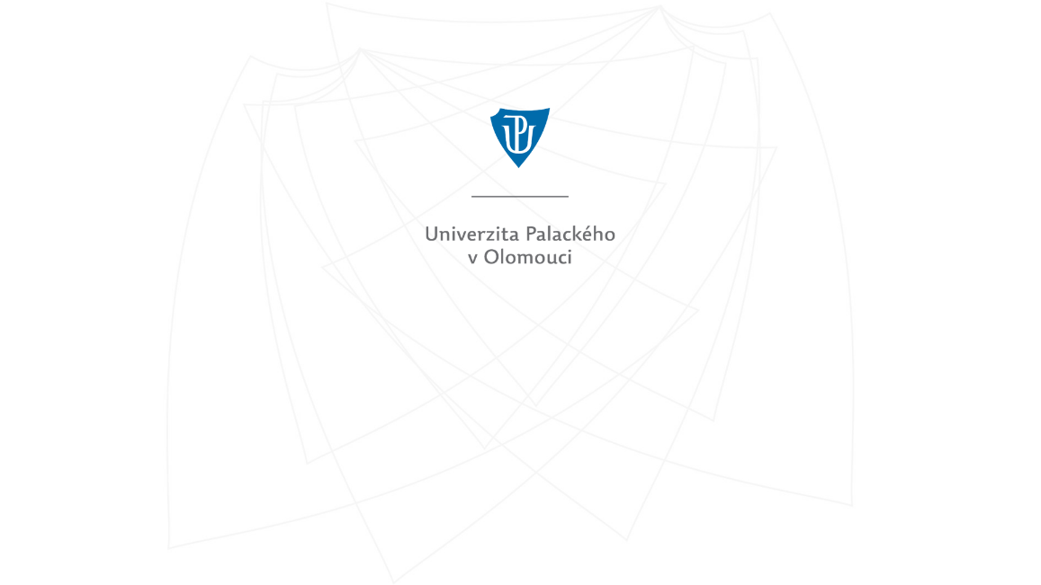

7. ROČNÍK KONFERENCE
KOMÁRKOVA JAZYKOVĚDNÁ OLOMOUC

UČÍME (SE) ČESKY

proběhne 10. a 11. 11. 2022
na Filozofické fakultě Univerzity Palackého v Olomouci.

Již od 90. let 20. století můžeme pozorovat stoupající počty cizinců, kteří se učí češtině jako cizímu/druhému jazyku. Současně narůstá také potřeba výuku češtiny pro nerodilé mluvčí odborně ukotvit a češtinu pro tyto potřeby lingvodidakticky popsat. Cílem konference je vytvořit platformu pro sdílení odborných poznatků i praktických zkušeností s výukou češtiny i s jejím osvojováním. Příspěvky z konference budou publikovány v recenzovaném odborném časopisu Bohemica Olomucensia.
Uvítáme příspěvky, které se budou dotýkat následujících tematických okruhů:
- gramatické popisy češtiny pro potřeby výuky nerodilých mluvčích;
- aplikace metodických postupů při rozvoji komunikačních dovedností;
- budování sociokulturní kompetence;
- úskalí učení (se) češtině na pozadí konkrétních jazyků;
- výuka češtiny jako cizího/druhého jazyka v České republice a v zahraničí;
- čeština jako mateřský a druhý jazyk ve školské praxi.
Jednacími jazyky konference budou čeština a angličtina.
Přihlášky je možno zasílat prostřednictvím on-line formuláře.
https://docs.google.com/forms/d/e/1FAIpQLSdJSzhA9Edu2ezxufVXtJBUGZp6ObPDvVkFbvUrwAoft6Iwrg/viewform?usp=pp_url

Na konferenci Vás srdečně zvou
Mgr. Darina Hradilová, Ph.D. Mgr. Pavla Poláchová
za Katedru bohemistiky FF UP za Letní školu slovanských studií při FF UP

